中国铁矿石价格指数（CIOPI）
中国钢铁工业协会 2018年10月23日印发

一、进口铁矿石价格（OPI）
10月23日，直接进口铁矿石62%品位干基粉矿到岸价格为71.51美元/吨（即1.1534美元/吨度），环比每吨下降0.29美元，降幅为0.40%，当月平均价格为69.96美元/吨。
10月23日，现货贸易进口铁矿石62%品位干基粉矿人民币含税价格为555.93元/吨，环比每吨下降3.53元，降幅为0.63%，当月平均价格为550.23元/吨。
10月23日，直接进口铁矿石58%品位干基粉矿到岸价格为61.33美元/吨（即1.0574美元/吨度），环比每吨下降0.13美元，降幅为0.21%；当月平均价格为59.55美元/吨。
10月23日，现货贸易进口铁矿石58%品位干基粉矿人民币含税价格为457.11元/吨，环比每吨下降2.28元，降幅为0.50%，当月平均价格为450.11元/吨。
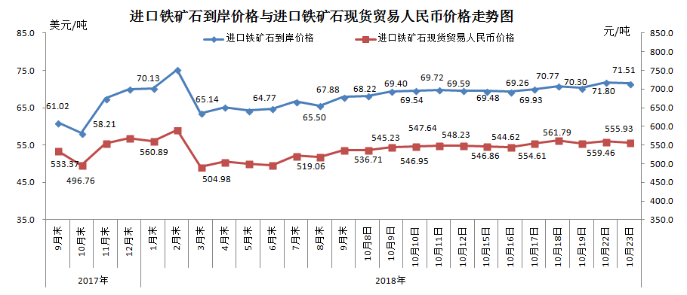
二、国产铁矿石价格
10月23日，国产铁矿石62%品位干基铁精矿含税价格为645.62元/吨，环比每吨上升0.29元，升幅为0.04%；比进口铁矿石高89.69元/吨，升幅为16.13%；当月平均价格为627.45元/吨，比进口铁矿石高77.22元/吨，升幅为14.03%。
10月23日，国产铁矿石65%品位干基铁精矿含税价格为719.32元/吨，环比每吨上升0.32元，升幅为0.04%；当月平均价格为699.83元/吨。
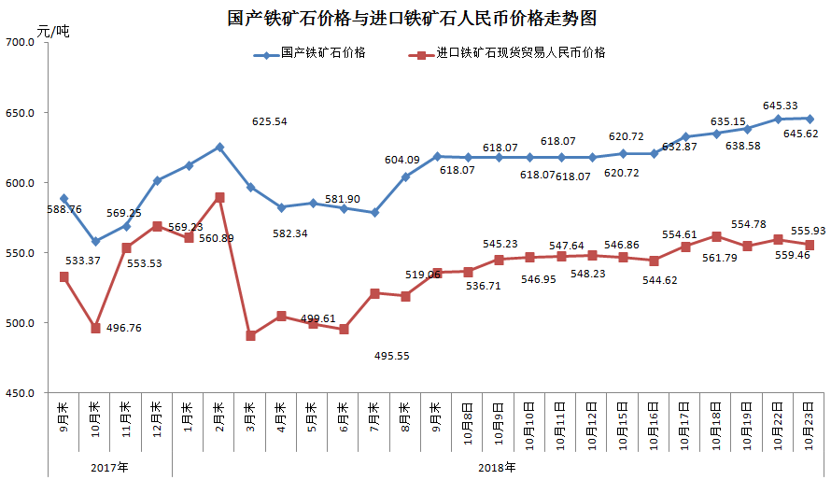
三、中国铁矿石价格指数（CIOPI）
10月23日，中国铁矿石价格指数（CIOPI）262.94点，环比下降0.92点，降幅为0.35%。其中：国产铁矿石价格指数为250.90点，环比上升0.11点，升幅为0.04%；进口铁矿石价格指数为264.75点，环比下降1.07点，降幅为0.40%。
